Figuras referenciadas en el artículo discurso político de vox sobre los menores extranjeros no acompañados

Figura 1. Tweet de VOX (a)
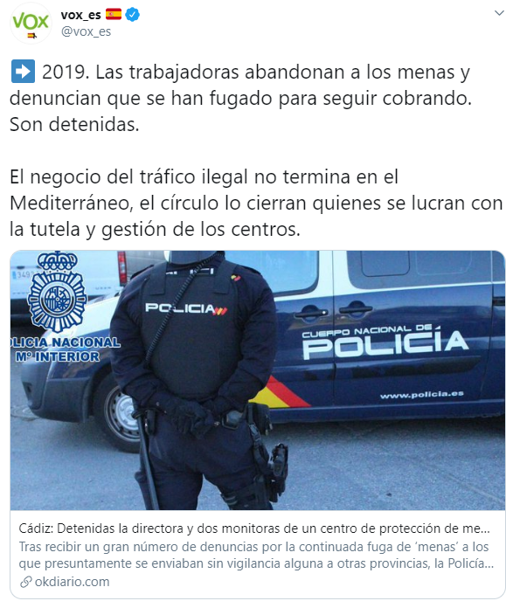
Fuente: Twitter

Figura 2. Tweet de VOX (b)
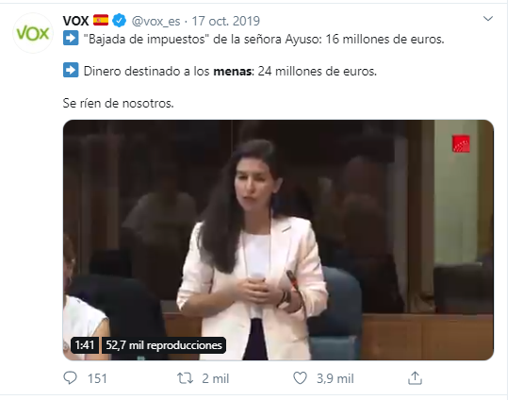
Fuente: Twitter
Figura 3. Tweet de VOX (c)
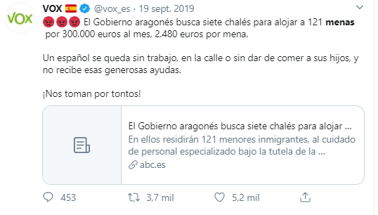
Fuente: Twitter

Figura 4. Tweet de VOX (d)
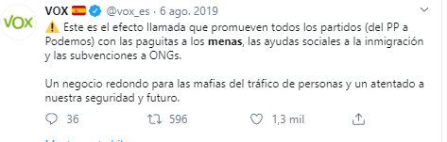
Fuente: Twitter
Figura 5. Tweet de VOX (e)
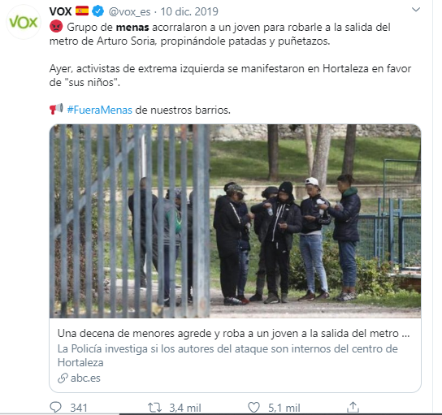
Fuente: Twitter

Figura 6. Tweet de VOX (f)
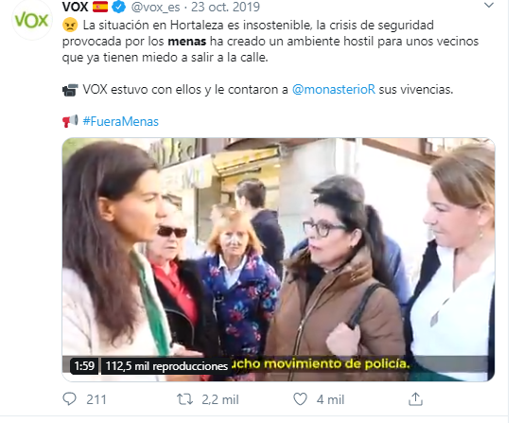
Fuente: Twitter
Figura 7. Tweet de VOX (g)
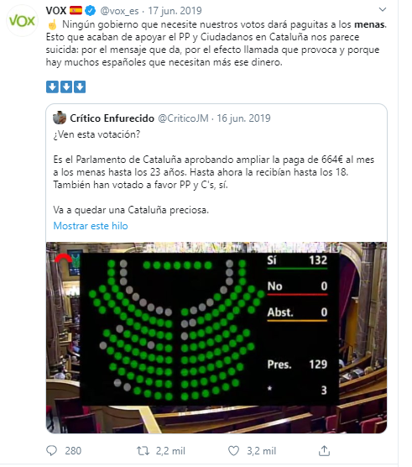
Fuente: Twitter
Figura 8. Tweet de VOX (h)
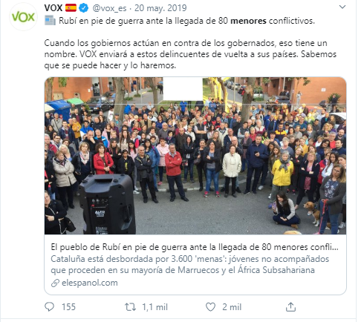
Fuente: Twitter

Figura 9. Tweet de VOX (i)
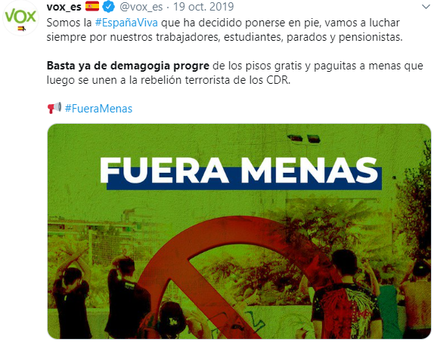
Fuente: Twitter
Figura 10. Tweet de VOX (j)
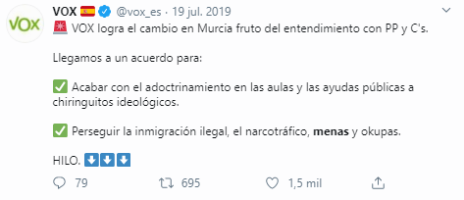
Fuente: Twitter

Figura 11. Tweet de VOX (k)
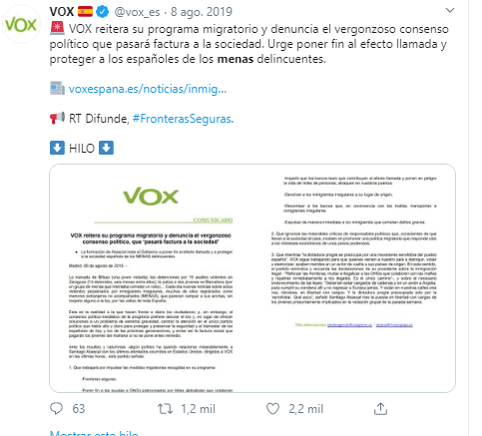
Fuente: Twitter
Figura 12. Tweet de Rocío Monasterio (a)
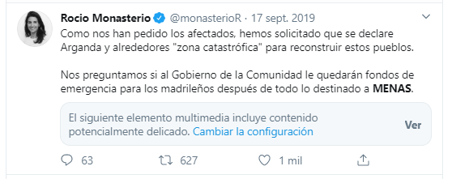
Fuente: Twitter

Figura 13. Tweet de Rocío Monasterio (b)
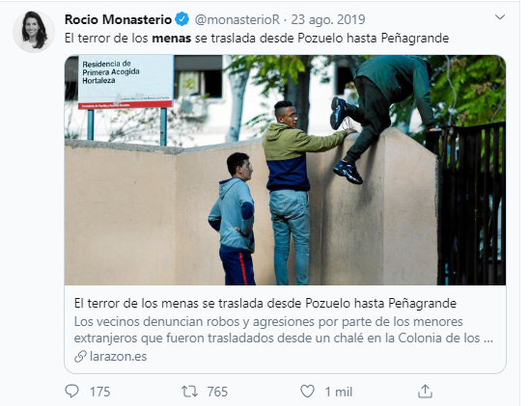
Fuente: Twitter

Figura 14. Tweet de Rocío Monasterio (c)
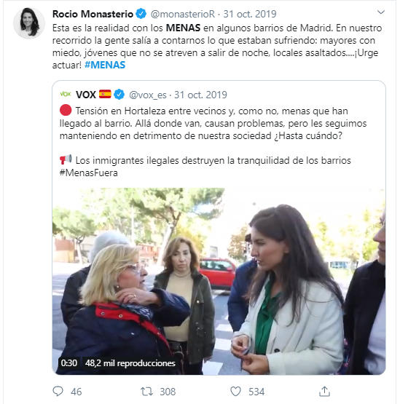
Fuente: Twitter

Figura 15. Tweet de Rocío Monasterio (d)
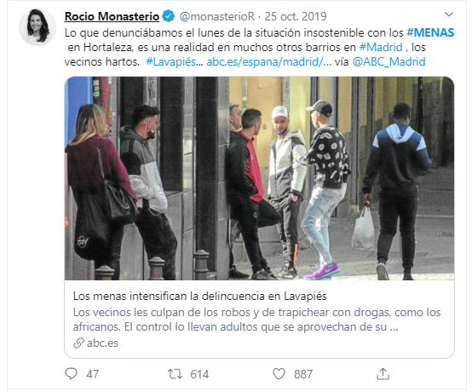
Fuente: Twitter

Figura 16. Tweet de Rocío Monasterio (e)
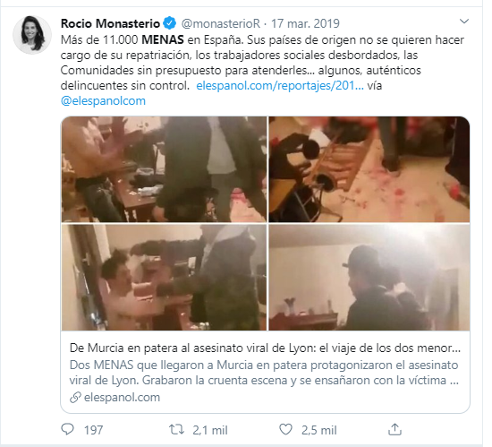
Fuente: Twitter

Figura 17. Tweet de Rocío Monasterio (f)
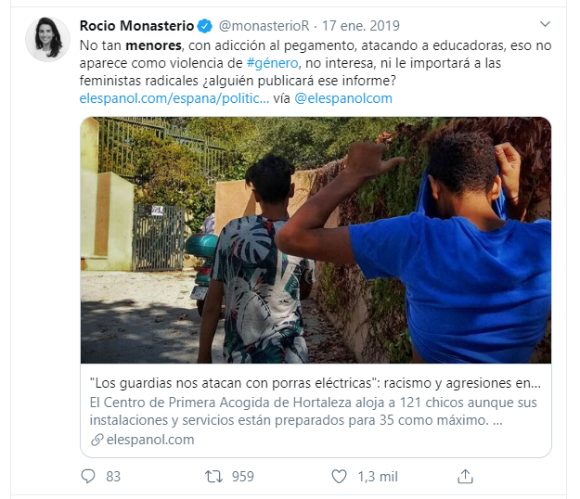
Fuente: Twitter
Figura 18. Tweet de Rocío Monasterio (g)
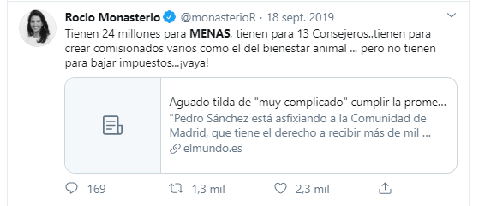
Fuente: Twitter

Figura 19. Tweet de Santiago Abascal (a)
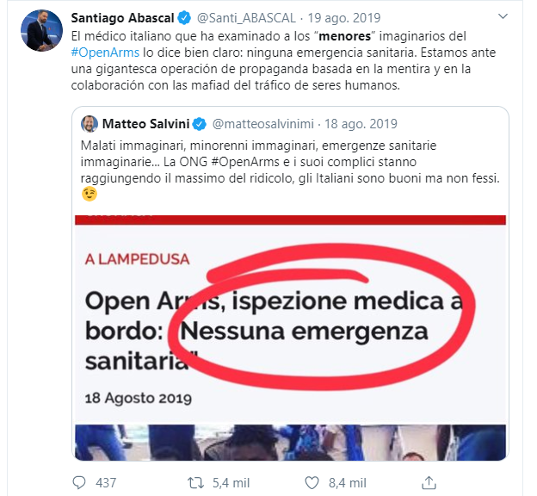
Fuente: Twitter
Figura 20. Tweet de Santiago Abascal (b)
Fuente: Twitter

Figura 21. Tweet de Espinosa de los Monteros
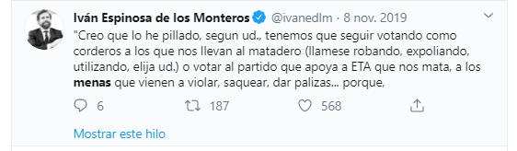
Fuente: Twitter

